Проект
«Птицы – наши друзья!»
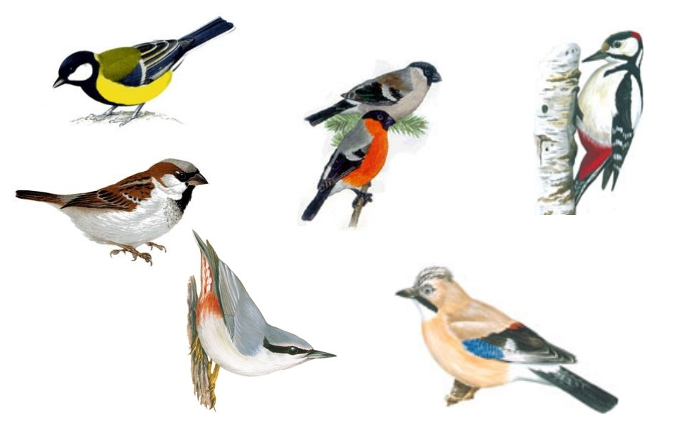
Тип проекта: информационно-творческий.
Вид проекта: групповой.
Продолжительность: краткосрочный
Возраст воспитанников: 5 - 6 лет.
Участники: педагог, дети и родители старшей группы.
Актуальность:
Недостаточный уровень знаний у детей о том, что зимнее время – это не только веселые праздники, оживленное катание с горок, отчаянная игра в снежки, но и крепкие морозы с пронизывающим ветром. Зимующим птицам очень тяжело пережить эти времена, они нуждаются в помощи. Люди могут помочь птицам, устраивая для них столовые – развешивая кормушки и регулярно подсыпая корм.

Цель: формирование у детей элементарных экологических знаний о зимующих птицах, о правилах поведения в природе.

Задачи:
- закрепить знания детей о зимующих птицах, о роли человека в жизни зимующих птиц;
-пополнить развивающую среду по теме проекта;
-воспитывать желание помогать птицам в трудное для них время;
-развивать интерес и любовь к родному краю в процессе экологического воспитания и умения отражать это в рисунке, лепке, аппликации, ручном труде.
Реализация образовательных областей:
«Познание»
Интеграция образовательных областей:
«Коммуникация», «Чтение художественной литературы», «Музыка»,
«Художественное творчество», «Социализация», «Труд», «Физическая культура»,
«Здоровье», «Безопасность».
Организационные формы работы дошкольников над проектом:
Формы работы
1. Непосредственная образовательная деятельность.
2. Наблюдения в природе.
3. Чтение художественной литературы.
4. Рассматривание и изучение иллюстрационных материалов.
5. Участие в игровой деятельности.
6. Самостоятельная деятельность
7. Проведение ситуативных бесед
8. Продуктивная деятельность.
9. Музыкально – ритмические движения.
10. Заучивание стихов, песен.
11. Организация выставки детских работ «Мир птиц глазами детей»
12. Организация совместно с родителями выставки поделок из
бросового материала «Птицы наши друзья».
Содержание работы:
Познавательно – исследовательская деятельность
* Игровые упражнения и дидактические игры:
«Какая это птица», «Чья тень?», «В зимней столовой»;
«Кто где живет?», «Какой птиц не стало»; Найди по контуру»;
«Чей голос?», «Соедини по точкам», «Собери птичку», «Кто дальше, кто ближе», «Кто где сидит», «Покормим птенчиков», «Покажи и
назови»; лото «Птички», «Угадай по описанию», «4 лишний», «Какая птичка прячется за веткой?»
* Наблюдение за птицами на прогулке: внешний вид, строение, питание, повадки, сходства и отличия.
* Рассматривание альбома «Зимующие птицы».
Музыкально – художественная деятельность
* Слушание песни «Птички», муз. Т. Ломовой, «Воробей»,муз. Ветлина.
* Пропевание песни «Птицы и птенчики», муз. и сл. Е. Тиличеевой.
* Слушание записи с голосами птиц.
Игровая деятельность
*Игра – драматизация «Птичий двор»
*П/и : «Птицы в гнездышках», «Птички летают», «Птички и птенчики», «Ловлю птиц»(р.н.игра), «Совушка», «Найди пару», «Птичьи стайки», «Слушай внимательно», «Синицы», «Вороны и собачка», «Вороны и воробьи», «Филин и пташки».
Трудовая деятельность
* Изготовление кормушек из бросового материала».
*Труд в природе – кормление птиц.
Продуктивная деятельность
* Раскрашивание силуэтов птиц.
* Рисование птиц, опираясь на поэтапные образцы.
* Лепка птичек.
* «Снегири на ветке рябины»» - рисование птичек.
* Аппликация «Синички – невелички».
* Рисование птиц с использованием техники «Печать от руки»
Работа с родителями
* Рекомендации родителям по прочтению художественной литературы о зимующих птицах.
* Приобщить родителей к подбору художественной литературы (энциклопедии, сказки, рассказы, стихи, загадки ) по данной тематике в книжный уголок группы.
* Оформление папки-передвижки «Зимующие птицы нашего края».
* Организация совместной исследовательской работы родителей и детей «Мои наблюдения в лесу за птицами».
* Организовать консультацию для родителей о правильных способах взаимодействия детей с объектами природы.
* Оформление стенда для родителей «Птицы наши друзья».
* Консультация для родителей «Как и из чего можно сделать кормушку для птиц».
* Выставка совместного с родителями творчества «Мы любим птиц!»

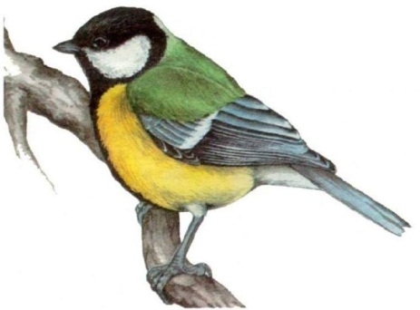
Подготовительный этап:
Определение уровня знаний детей о зимующих птицах; анкетирование родителей; определение темы проекта, задач, стратегий и механизмов; подбор необходимой литературы по данной теме.
Основной этап.
1-2 неделя. Задача: Закрепить знания детей о зимующих птицах, о роли человека в жизни зимующих птиц.
Содержание работы:
Познавательное развитие:
- беседа «Что ты знаешь о птицах?»;
- занятия: «У кормушки», «Кто, как проводит зиму в лесу?»;
- дидактические игры: «Птички на кормушках», «Каких птиц зимой не увидишь», «Меню для птиц»;
- рассматривание зимующих птиц на иллюстрациях в книгах и журналах.
Развитие речи:
- составление описательного рассказа об одной из зимующих птиц, «Сравнительное наблюдение снегиря и свиристели»;
- дидактические игры: «Скажи наоборот», «Назови ласково», «Кто как голос подает?», «Один-много», «Большой – маленький», «Сосчитай птиц», «Угадай по описанию», «Чье это?»;
- чтение худ. литературы: В. Звягиной «Воробей», С. А. Есенина «Поёт зима, аукает», Т. Евдошенко «Берегите птиц», «Зимние гости» Ю.Никонова;
- отгадывание загадок про зимующих птиц;

Рисование: «Снегири на ветке рябины».
Лепка: «Снегири прилетели».
Аппликация: «Синички - невелички».
- изготовление шапочек – масок птиц (снегирь, синица, воробей).
3-4 неделя. Задача: Пополнить развивающую среду по теме проекта.
Содержание работы:
- оформление уголка книги (подбор книг о птицах);
- заучивание стихотворения «Воробей» Н. Рубцов;
- оформление альбома: «Зимующие птицы»;
- оформление картотеки загадок, стихов о птицах;
- ведение дневника наблюдений прилёта птиц к кормушке (ежедневно).
- оформление плаката «Зимующие птицы»;
- оформление ширмы для родителей «Птицы наши друзья».
- оформление папки-передвижки для родителей «Зимующие птицы нашего края».
5-6 неделя. Задача: Воспитывать желание помогать птицам в трудное для них время.
- беседа «Трудно птицам зимовать»;
Опытно-исследовательская деятельность:
- наблюдение за поведением птиц во время кормления. Сходства и различия питания птиц зимой и летом;
- ведение дневника наблюдений прилета птиц к кормушке.

Рисование: «Моя любимая птичка».
Развитие речи:
- чтение худ. литературы: Л.Воронкова «Птичьи кормушки», В.Сухомлинский «Как синичка меня будит», стих О.Григорьевой «Синица», «Покормите птиц» А.Яшин.
Подвижные игры: «Перелёт птиц», «Птички в гнёздышках», «Совушка – сова».
Музыка и театрализованная деятельность:
- экологическая сценка «Доживем до весны»;
- прослушивание грамзаписи с голосами птиц.
Работа с родителями: изготовление совместной поделки на тему «Мы любим птиц» и кормушек для птиц.

Заключительный этап.
-викторина: «Кто больше знает о птицах?»
Цель: Закрепить знания о зимующих птицах, умение их различать.
-выставка детских работ «Мир птиц глазами детей»;
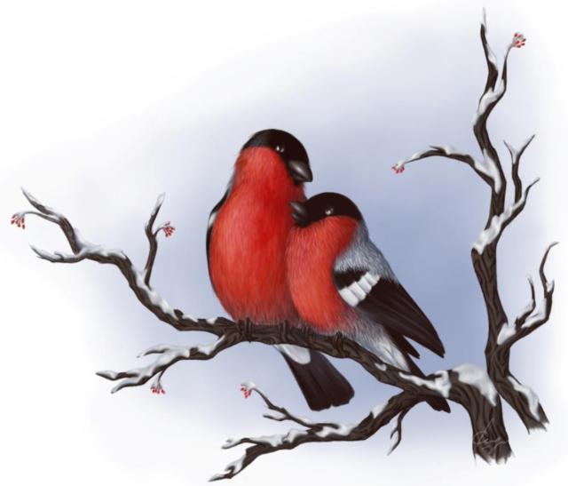
-выставка совместного творчества родителей и детей;
- оформление презентации проекта

Ожидаемые результаты:
Дети
* Сформированы элементарные представления о зимующих птицах.
* Сформированы представления о правильных способах взаимодействия с объектами природы.
* Развит интерес к наблюдению за объектами и явлениями природы.

Родители
* Повысился уровень экологической воспитанности родителей.
* Проводят с детьми наблюдения в природе и пресекают попытки жестокого обращения с объектами природы.
* Привлекают детей к совместному труду в природе, заботе о птицах.
Педагоги
* Ведут активную работу по экологическому воспитанию детей.
* Используют различные формы работы, интеграцию образовательных областей.
* Распространяют и обобщают опыт.

